

**HỌC VIỆN CÔNG NGHỆ BƯU CHÍNH VIỄN THÔNG**

**KHOA CÔNG NGHỆ THÔNG TIN**

**BÁO CÁO BÀI TẬP LỚN**

**PHÂN TÍCH THIẾT KẾ HỆ THỐNG THÔNG TIN**

**Đề Tài: Hệ thống quản lí siêu thị điện máy**

**Sinh viên: Dương Minh Trí – B21DCCN722**

**Đề tài số: 10**

**Nhóm học: 11**

**Giảng viên: Đỗ Thị Bích Ngọc**

Hà Nội, 9/2024

**LỜI CẢM ƠN**

Em xin gửi lời cảm ơn chân thành đến cô Đỗ Thị Bích Ngọc, giảng viên môn Phân tích thiết kế hệ thống thông tin, người đã tận tình hướng dẫn, chỉ bảo em trong suốt quá trình học tập và thực hiện bài báo cáo này.

Nhờ những kiến thức sâu sắc, sự hỗ trợ tận tình và những góp ý quý báu từ cô, em đã có thể tiếp cận môn học một cách hiệu quả, đồng thời hoàn thiện bài báo cáo với sự hiểu biết và kỹ năng tốt hơn. Sự nhiệt huyết và tận tâm của cô không chỉ giúp em hoàn thành nhiệm vụ mà còn truyền cảm hứng để em tiếp tục nỗ lực trong con đường học tập và làm việc sau này.

Em cũng xin cảm ơn các thầy cô, bạn bè và những người đã hỗ trợ, chia sẻ ý kiến và góp phần vào sự thành công của bài báo cáo này.

**MỤC LỤC**

**ĐỀ BÀI** 1

**I.** **Glosary List** 2

**II.** **Bussiness model** 4

**1.** **Mục đích hệ thống** 4

**2.** **Phạm vi hệ thống** 4

**3.** **Hoạt động nghiệp vụ của các chức năng** 4

**3.1** **Xem thống kê về mặt hàng theo doanh thu** 4

**3.2** **Xem thống kê nhà cung cấp theo số lượng hàng đã nhập** 5

**3.3** **Xem thống kê khách hàng theo doanh thu** 5

**3.4** **Quản lí thông tin nhà cung cấp** 5

**3.5** **Nhập hàng từ nhà cung cấp** 6

**3.6** **Quản lí thông tin mặt hàng trong kho** 6

**3.7** **Duyệt đơn và cung cấp đơn hàng cho nhân viên giao hàng** 6

**3.8** **Bán hàng tại quầy cho khách** 7

**3.9** **Đăng kí thành viên** 7

**3.10** **Đặt hàng trực tuyến** 7

**3.11** **Tìm kiếm mặt hàng** 7

**4.** **Thông tin các đối tượng cần xử lí, quản lí** 8

**III.** **Use case** 9

**1.** **Use case tổng quát** 9

**2.** **Use case chi tiết cho chức năng “Đăng kí thành viên”** 10

**3.** **Use case chi tiết cho chức năng “Xem thống kê mặt hàng theo doanh thu”** 10

**IV.** **Phân tích** 11

**1.** **Scenario** 11

**2.** **Trích lớp thực thể và vẽ biểu đồ** 12

**3.** **Trích các lớp biên và điều khiển** 15

**4.** **Phân tích hoạt động** 18

**5.** **Scenario 2.0** 20

**V.** **Thiết kế** 24

**1.** **Thiết kế lớp thực thể** 24

**2.** **Thiết kế cơ sở dữ liệu** 24

**3.** **Thiết kế chi tiết cho modul** 26

**3.1 Thiết kế tĩnh** 26

**3.2** **Thiết kế động** 31

**4.** **Thiết kế triển khai** 36

**VI.** **Lập trình** 38

**1.** **Cấu trúc file** 38

**2.** **Source code** 38

**ĐỀ BÀI**

Một hệ thống quản lý siêu thị (QLST) điện máy cho phép nhân viên quản lí, nhân viên kho, nhân viên bán hàng và khách hàng sử dụng. Sau khi đăng nhập, các tác nhân có thể thực hiện:

• **Nhân viên quản lí:** xem các loại thống kê: mặt hàng, nhà cung cấp và doanh thu.

• **Nhân viên kho:** nhập hàng từ nhà cung cấp, cập nhật (thêm, xóa, thay đổi) các thông tin mặt hàng và thông tin nhà cung cấp, duyệt đơn đặt hàng trực tuyến và xuất cho nhân viên giao hàng.

• **Nhân viên bán hàng:** bán hàng tại quầy cho khách hàng

• **Khách hàng:** đăng kí thành viên, tìm kiếm, đặt hàng trực tuyến, mua hàng trực tiếp tại quầy

• Chức năng khách hàng **đăng kí thành viên:** chọn đăng kí thành viên → nhập thông tin cá nhân và click đăng kí → hệ thống lưu thông tin vào CSDL và thông báo thành công.

• Chức năng **nhân viên quản lí xem thống kê mặt hàng theo doanh thu**: chọn menu xem báo cáo → chọn xem thống kê mặt hàng theo doanh thu → chọn ngày bắt đầu, ngày kết thúc → Xem thống kê các mặt hàng→ click vào một mặt hàng xem chi tiết → xem thống kê các lần giao dịch.

**Câu 1** (2 điểm)

a. Trình bày biểu đồ ca sử dụng (use case) cho hai chức năng: khách hàng đăng kí thành viên, và nhân viên quản lí xem thống kê mặt hàng theo doanh thu

b. Trình bày kịch bản (scenario) cho hai ca sử dụng trong Câu 1.a

**Câu 2** (2 điểm)

a. Xác định các lớp thực thể (tên lớp, các thuộc tính cơ bản)

b. Xây dựng biểu đồ lớp phân tích của các lớp thực thể đã được xác định.

**Câu 3** (2 điểm)

a. Xây dựng biểu đồ giao tiếp (communication diagram) cho hai ca sử dụng trong Câu 1.a.

b. Xây dựng biểu đồ biểu đồ lớp thiết kế cho hai ca sử dụng trong Câu 1.a.

**Câu 4** (2 điểm)

a. Dựa vào các lớp thực thể, hãy xây dựng các bảng dữ liệu tương ứng với quan hệ lớp có được.

b. Dựa vào Câu 3.a, hãy sinh code java (khung lớp, phạm vi thuộc tính/biến, giải thích cách thức) từ các lớp có được.

**Câu 5** (2 điểm)

a. Xây dựng biểu đồ biểu đồ gói (package diagram) từ các lớp xác định trong Câu 3.a.

b. Xây dựng biểu đồ triển khai (deployment diagram) cho kiến trúc ba tầng dựa trên công nghệ J2EE cho hệ thống.

1. **Glosary List**

|  |  |  |  |
| --- | --- | --- | --- |
| **STT** | **Tên khái niệm** | **Tên tiếng Anh** | **Giải thích** |
| ***Các khái niệm liên quan đến người*** | | | |
| 1 | Nhân viên quản lí | Management staff | Người giữ vai trò quản lí, giám sát, báo cáo tình trạng hoạt động của siêu thị |
| 2 | Nhân viên kho | Warehouse staff | Người giữ vai trò quản lí, giám sát, kiểm kê hàng hóa vào/ra kho |
| 3 | Nhân viên bán hàng | Sales staff | Người làm nhiệm vụ tiếp xúc, bán hàng trực tiếp với khách hàng tại quầy |
| 4 | Khách hàng | Customer | Là người đến siêu thị với nhu cầu mua hàng |
| 5 | Nhân viên hướng dẫn | Guide staff | Người có vai trò giúp đỡ khách hàng về các thắc mắc, vị trí đặt hàng |
| 6 | Nhân viên giao hàng | Shipper | Là người có trách nhiệm giao hàng cho khách hàng khi khách hàng mua đồ trực tuyến |
| 7 | Bảo vệ | Security staff | Người làm nhiệm vụ giữ gìn an ninh, trật tự cho siêu thị |
| ***Các khái niệm liên quan đến vật, đối tượng*** | | | |
| 8 | ID | Identification | Mã số nhận dạng người dùng, hàng hóa,…. |
| 9 | Mặt hàng | Product | Các loại hàng hóa có trong siêu thị |
| 10 | Doang thu | Revenue | Lượng tiền thu về từ việc kinh doanh của siêu thị |
| 11 | Nhà cung cấp | Supplier | Đơn vị cung cấp hàng hóa cho siêu thị |
| 12 | Đơn hàng | Order | Chứa thông tin hàng hóa được bán |
| 13 | Kho hàng | Warehouse | Nơi chứa hàng hóa của siêu thị |
| 14 | Điểm thưởng | Bonus points | Số điểm khách hàng thu được sau mỗi lần tham gia sự kiện hoặc mua hàng |
| 15 | Điểm tích lũy | Accumulated points | Tổng số điểm thưởng còn lại |
| 16 | Giá bán | Price | Số tiền để mua một mặt hàng nào đó |
| 17 | Hóa đơn | Bill | Giấy xác nhận đã thanh toán |
| 18 | Loại khách hàng | Type of customer | Mức độ đánh giá xếp hạng của khách hàng |
| 19 | Phiếu kiểm hàng | Good inspaection form | Giấy xác nhận về tình trạng kho hàng |
| 20 | Phiếu nhập hàng | Goods receipt | Giấy xác nhận về lượng hàng đã nhập |
| 21 | Phiếu xuất hàng | Delivery invoice | Giấy xác nhận về lượng hàng đã xuất kho |
| 22 | Bảo hàng | Warranty | Thời gian bảo đảm tình trạng hàng |
| 23 | Khuyến mãi | Discount | Giá trị hàng hóa được giảm |
| 24 | Chỉ tiêu | Target | Lượng doanh thu cần đạt được của nhân viên bán hàng |
| ***Các khái niệm liên quan đến hành động*** | | | |
| 25 | Đăng nhập | Login | Dùng tài khoản cá nhân để sử dụng hệ thống |
| 26 | Đăng xuất | Logout | Kết thúc một phiên làm việc |
| 27 | Đăng kí | Register | Tạo một người dùng hệ thông |
| 28 | Đổi mật khẩu | Change password | Thay đổi mật khẩu hiện tại |
| 29 | Cập nhật thông tin cá nhân | Update personal information | Thêm, sửa, xóa thông tin cá nhân |
| 30 | Xem thống kê mặt hàng | View statistics of product | Xem doanh thu theo mặt hàng |
| 31 | Xem thống kê nhà cung cấp | View statistics of supplier | Xem các chỉ số từng nhà cung cấp |
| 32 | Xem thống kê doanh thu | View statistics of revenue | Xem lượng hàng hóa, dịch vụ đã/đang được thanh toán, |
| 33 | Lập báo cáo | Make a report | Xuất file/in báo cáo |
| 34 | Quản lí mặt hàng | Manage product | Thêm/sửa/xóa các thông tin về từng mặt hàng |
| 35 | Quản lí nhà cung cấp | Manage supplier | Thêm/sửa/xóa các thông tin về nhàn cung cấp |
| 36 | Quản lí nhân viên | Manage employee | Thêm/sửa/xóa các thông tin về từng nhận viên |
| 37 | Quản lí kho | Manage warehouse | Thêm/sửa/xóa các thông tin về tình trạng kho |
| 38 | Quản lí nhập hàng | Manage imported goods | Thêm/sửa/xóa các thông tin về nhập hàng |
| 30 | Quản lí xuất hàng | Manage product delivery | Thêm/sửa/xóa các thông tin về xuất hàng |
| 40 | Quản lí hàng tồn kho | Manage stock | Thêm/sửa/xóa các thông tin về hàng tồn kho |
| 41 | Quản lí chương trình khuyến mãi | Manage promotions | Thêm/sửa/xóa các thông tin về các chương trình khuyến mãi |
| 42 | Quản lí hóa đơn | Manage bills | Thêm/sửa/xóa các thông tin về hóa đơn |
| 43 | Đặt hàng | Order | Khách hàng xác nhận lượng hàng cần mua |
| 44 | Duyệt đơn | confirm | Nhân viên bán hàng xác nhận đơn hàng |
| 45 | Thanh toán | payment | Khách hàng trả tiền |
| 46 | Phản hồi về sản phẩm | Feedback of product | Khách hàng đưa ra các ý kiến về đơn hàng |
| 47 | Hủy đơn hàng | Cancel | Khách hàng hủy đơn hàng |
| 48 | Hoàn trả đơn hàng | Return | Khách hàng trả lại hàng vì tình trạng đơn hàng khôn đúng như yêu cầu |
| 49 | Tư vấn | Consult | Nhân viên trả lời về các câu hỏi của khách hàng |
| 50 | Xem tình trạng đơn hàng | View order statuss | Khách hàng xem trạng thái đơn hàng |

1. **Bussiness model**

Mô tả hệ thống bằng ngôn ngữ tự nhiên

1. **Mục đích hệ thống**

* Hệ thống là một ứng dụng sử dụng trên máy bàn của nhân viên và sử dụng trên điện thoại đối với khách hàng
* **Nhân viên siêu thị**: thì hệ thống cho phép quản lí thông tin về mặt hàng, nhân viên, nhà cung cấp, doanh thu, thông tin người dùng, đơn hàng,…
* **Khách hàng**: Hệ thống cho phép đăng kí thành viên, tìm kiếm mặt hàng, đặt hàng trực tuyến, đặt hàng tài quầy
* Là ứng dụng sử dụng mô hình client-server, hệ thống gồm nhiều máy tính, máy của nhân viên dùng chung dữ liệu của tổ chức

1. **Phạm vi hệ thống**

* Nhân viên quản lí
* Xem thông kê về mặt hàng theo doanh thu
* Xem thông kê nhà cung cấp theo số lượng hàng đã nhập
* Xem thông kê khách hàng theo doanh thu
* Nhân viên kho
* Quản lí thông tin các nhà cung cấp
* Nhập hàng hóa từ nhà cung cấp
* Quản lí thông tin hàng hóa trong kho
* Duyệt đơn
* Nhân viên bán hàng
* Bàn hàng tại quầy cho khách
* Khách hàng
* Đăng kí thành viên
* Đặt hàng trực tuyến
* Tìm kiếm mặt hàng
* Mua hàng trực tiếp tại quầy

1. **Hoạt động nghiệp vụ của các chức năng**
   1. **Xem thống kê về mặt hàng theo doanh thu**

* Nhân viên quản lí đăng nhập (Tên đăng nhập, Mật khẩu)
* Giao diện hiện lên lựa chọn:
* Xem Thống kê
* Nhân viên quản lí chọn Xem thống kê
* Giao diện của nhân viên quản lí hiện lên các lựa chọn:
* Xem thống kê nhà cung cấp
* Xem thống kê doanh thu
* Nhân viên quản lí chọn Xem thống kê doanh thu
* Giao diện hiện lên các lựa chọn:
* Theo khách hàng
* Theo mặt hàng
* Nhân viên quản lí chọn theo mặt hàng
* Giao diện hiện lên gồm:
* Hai ô nhập ngày bắt đầu và kết thúc
* Nút Xem
* Nhân viên quản lí nhập vào ngày thành và ấn nút Xem
* Giao diện hiện lên bảng thống kê các mặt hàng
* Nhân viên chọn một mặt hàng để xem chi tiết
* Giao diện hiện lên thống kê chi tiết về mặt hàng
  1. **Xem thống kê nhà cung cấp theo số lượng hàng đã nhập**
* Nhân viên quản lí đăng nhập
* Nhân viên quản lí chọn Xem thống kê nhà cung cấp
* Giao diện hiện lên gồm:
* Hai ô nhập ngày bắt đầu và kết thúc
* Nút Xem
* Nhân viên quản lí nhập vào ngày thành và ấn nút Xem
* Giao diện hiện lên bảng thông tin về các nhà cung cấp
* Nhân viên quản lí chọn một nhà cung cấp để xem chi tiết
* Giao diện hiện lên thống kê chi tiết về nhà cung cấp
  1. **Xem thống kê khách hàng theo doanh thu**
* Nhân viên quản lí đăng nhập
* Nhân viên quản lí chọn Xem thống kê doanh thu
* Nhân viên quản lí chọn theo khách hàng
* Nhân viên quản lí nhập vào ngày thành và ấn nút Xem
* Giao diện hiện lên bảng thông tin về các nhà cung cấp
* Nhân viện quản lí chọn một nhà cung cấp để xem chi tiết
* Giao diện hiện lên thống kê chi tiết về nhà cung cấp
  1. **Quản lí thông tin nhà cung cấp**
* Nhân viên kho đăng nhập
* Giao diện hiện lên với các lựa chọn:
* Nhập hàng
* Quản lí thông tin mặt hàng
* Quản lí thông tin nhà cung cấp
* Duyệt đơn
* Xuất đơn
* Nhân viên kho chọn Quản lí thông tin nhà cung cấp
* Giao diện hiện lên với các lựa chọn:
* Thêm mới
* Sửa
* Xóa
* Nhân viên kho chọn Thêm mới
* Giao hiện hiện lên các ô nhập thông tin của nhà cung cấp
* Nhân viên nhập vào thông tin nhà cung cấp và ấn Xác nhận
* Giao diện hiên xem thông báo xác nhận thành công và lưu vào CSDL
* Tương tự với các chức năng Sửa, Xóa
  1. **Nhập hàng từ nhà cung cấp**
* Nhân viên kho đăng nhập
* Nhân viên kho chọn Nhập hàng
* Giao diện hiện lên ô nhập thông tin và nút Tìm kiếm
* Nhân viên kho nhập tên nhà cung cấp và ấn nút Tìm kiếm
* Giao diện hiện lên danh sách các nhà cung cấp
* Chọn nhà cung cấp, nếu chưa có thì thêm mới
* Lặp lại các bước:
* Chọn tìm mặt hàng theo tên (nếu chưa có thì thêm mới)
* Nhập số lượng + đơn giá
* Lặp đến khi hết các hàng nhập vào thì Xác nhận
* Hệ thống thông báo thành công, lưu vào CSDL và in ra hóa đơn nhập
  1. **Quản lí thông tin mặt hàng trong kho**
* Nhân viên kho đăng nhập
* Nhân viên kho chọn Quản lí thông tin mặt hàng
* Giao diện hiện lên với các lựa chọn:
* Thêm mới
  + - * Sửa
      * Xóa
* Nhân viên kho chọn Thêm mới
* Giao hiện hiện lên các ô nhập thông tin của mặt hàng
* Nhân viên nhập vào thông tin mặt hàng và ấn Xác nhận
* Giao diện hiên xem thông báo xác nhận thành công và lưu vào CSDL
* Tương tự với các chức năng Sửa, Xóa
  1. **Duyệt đơn và cung cấp đơn hàng cho nhân viên giao hàng**
* Nhân viên kho đăng nhập
* Nhân viên kho chọn Duyệt đơn
* Giao diện hiên lên danh sách danh sách các đơn hàng và trạng thái
* Nhân viên kho chọn một đơn chưa xuất
* Giao diện hiện lên thông tin về đơn hàng và nút Chọn nhân viên giao hàng
* Nhân viên kho xác nhận thông tin đơn hàng và Chọn nhận viên giao hàng
* Nhân viên kho cập nhật lại trạng thái đã xuất của đơn hàng
* Hệ thống in hóa đơn và giao hàng + hóa đơn cho nhân viên giao hàng
  1. **Bán hàng tại quầy cho khách**
* Nhân viên bán hàng nhận thông tin mặt hàng từ khách hàng và chọn nút Bán hàng
* Giao diện hiện lên danh sách các mặt hàng
* Lặp lại các bước:
* Nhân viên bán hàng chọn vào mặt hàng cần bán
* Nhập số lượng
* Lặp kết thúc khi hết yêu cầu của khách hàng
* Nhân viên bán hàng ấn Xác nhận
* Hệ thông thông báo thành công, lưu và CSDL và in hóa đơn bán hàng cho khách hàng
  1. **Đăng kí thành viên**
* Khách hàng chọn vào Đăng kí thành viên tại giao diện đăng nhập
* Giao diện hiện lên ô nhập các thông tin
* Sau khi khách hàng nhập các thông tin hợp lên thì ấn vào nút Xác nhận
* Hệ thống thông báo thành công và lưu vào CSDL
  1. **Đặt hàng trực tuyến**
* Khách hàng đăng nhập thành công
* Giao diện hiện lên các lựa chọn:
* Giỏ hàng
* Đặt hàng
* Tìm mặt hàng
* Khách hàng chọn Đặt hàng
* Lặp lại các bước:
* Chọn mặt hàng theo tên
* Nhập số lượng
* Ấn vào nút thêm vào giỏ hàng
* Lặp đến khi hết các mặt hàng cần thiết
* Khách hàng ấn nút Xác nhận
* Khách hàng quay lại và chọn Giỏ hàng
* Hệ thống hiện lên danh sách các giỏ hàng
* Khách hàng chọn chọn giỏ hàng cần đặt
* Khách hàng chọn nút đặt hàng
* Hệ thống báo lưu đơn thành công
  1. **Tìm kiếm mặt hàng**
* Khách hàng đăng nhập thành công
* Khách hàng chọn Tìm kiếm mặt hàng
* Giao diện hiên lên ô nhập tên mặt hàng và nút Tìm kiếm
* Khách hàng nhập tên mặt hàng và ấn vào nút Tìm kiếm
* Giao diện hiện lên danh sách các mặt hàng theo tên vừa tìm
* Khách hàng chọn mặt hàng cần xem
* Giao diện hiện lên thông tin chi tiết mặt hàng vừa chọn

1. **Thông tin các đối tượng cần xử lí, quản lí**

* **Nhóm các thông tin liên quan đến người**
* Khách hàng: id, tên tài khoản, mật khẩu, họ tên, địa chỉ, số điện thoại, email, ghi chú
* Nhân viên: id, Tên, tên đăng nhập, mật khẩu, địa chỉ, số điện thoại, vị trí, tình trạng
* Nhà cung cấp: id, tên nhà cung cấp, địa chỉ, ghi chú, số điện thoại
* **Nhóm các thông tin liên quan đến vật**
* Mặt hàng: id, tên mặt hàng, xuất xứ, mô tả
* Mặt hàng nhập: giống Mặt hàng, có thêm: giá nhập, số lượng
* Mặt hàng bán: giống với Mặt hàng: có thêm giá bán, số lượng
* Hóa đơn bán hàng: id, ngày bán, tổng tiền, trạng thái
* Hóa đơn nhập hàng: id, ngày nhập, thuế, tổng tiền
* Chi tiết hóa đơn: id, số lượng
* **Nhóm các thông tin liên quan đến thống kê**
* Thống kê doanh thu theo mặt hàng: giống với mặt hàng bán, có thêm: ngày bắt đầu, ngày kết thúc, tổng tiền
* Thống kê số lượng nhập theo nhà cung cấp: ngày bắt đầu, ngày kết thúc, Tổng tiền
* Thống kê doanh thu theo khách hàng: giống với khách hàng, có thêm: ngày bắt đầu, ngày kết thúc, tổng tiền

1. **Quan hệ giữa các đối tượng thông tin**

* Mặt hàng – Khách hàng

+ Một mặt hàng có nhiều khách hàng mua

+ Một khách hàng có thể mua nhiều mặt hàng

* Mặt hàng – Nhà cung cấp

+ Một nhà cung cấp thì cung cấp nhiều mặt hàng

+ Một mặt hàng thì có thể có nhiều nhà cung cấp

1. **Use case**
2. **Use case tổng quát**

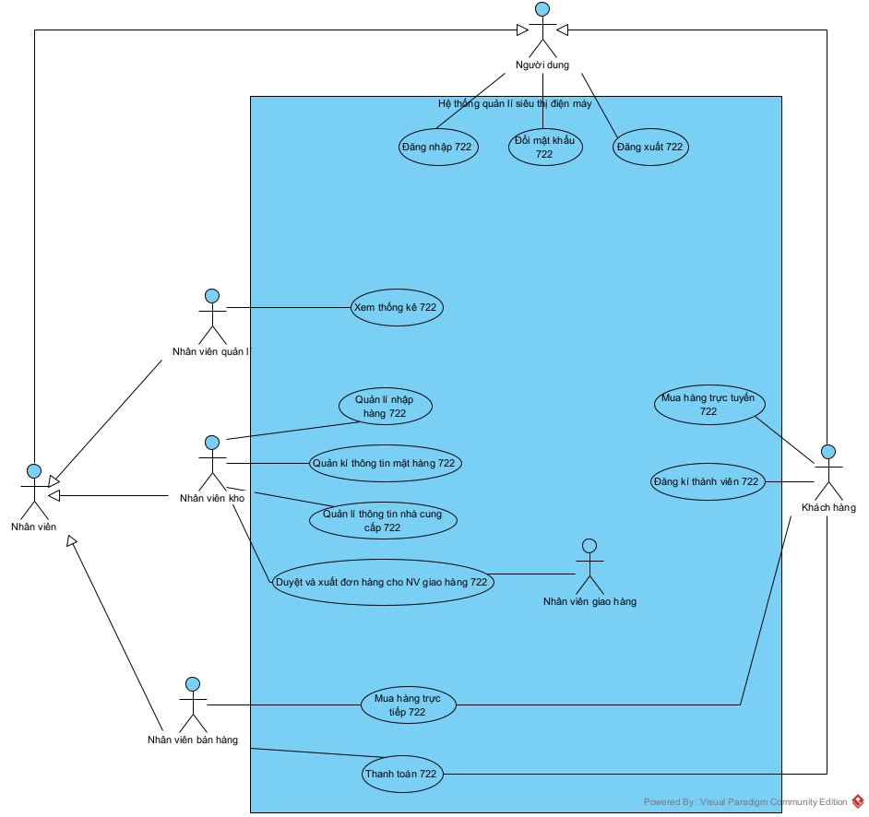

Hình 3.1.1: Usecase tổng quan

* **Mô tả các Usecase**
* **Xem thống kê:** Usecase này cho phép nhân viên quản lí xem các loại thông kê: mặt hàng, nhà cung cấp và doanh thu.
* **Quản lí nhập hàng:** Usecase này cho phép nhân viên kho quản lí việc nhập hàng
* **Quản lí thông tin mặt hàng:** Usercase này cho phép nhân viên kho quản lí thông tin về các mặt hàng
* **Quản lí thông tin nhà cung cấp:** Usercase này cho phép nhân viên kho quản lí thông tin về các nhà cung cấp
* **Duyệt và xuất đơn hàng cho nhân viên giao hàng:** Usercase này cho phép nhân viên kho duyệt các đơn hàng trưc tuyến và xuất đơn cho nhân viên giao hàng
* **Mua hàng trực tiếp:** Usercase này cho phép khách hàng mua hàng trực tiếp tại siêu thị
* **Thanh toán:** Usercase này cho khách hàng và nhân viên bán hàng thực hiện và xác nhận thanh toán
* **Mua hàng trực tuyến:** Usercase này cho phép khách hàng mua hàng trực tuyến trên hệ thống
* **Đăng kí thành viên:** Usercase này cho phép khách hàng đăng kí tài khoản mới

1. **Use case chi tiết cho chức năng “Đăng kí thành viên”**

**Mô tả chi tiết**

* Tại giao diện đăng nhập, khách hàng click vào “Đăng kí mới”
* Giao diện hiện lên gồm các ô để nhập thông tin
* Khách hàng nhập các thông tin như tên người dùng, mật khẩu và các thông tin cá nhân khác
* Sau khi các thông tin đều được xác thực, khách hàng click vào nút Submit để tạo mới thành viên
* Hệ thống lưu vào CSDL và thông báo thành công

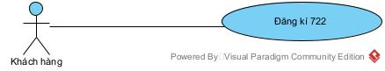

Hình 3.2.1: Usecase cho chức năng "Đăng kí thành viên"

1. **Use case chi tiết cho chức năng “Xem thống kê mặt hàng theo doanh thu”**

**Mô tả chi tiết**

* Nhân viên quản lí chọn menu Xem báo cáo => Giao diện Xem báo cáo hiện ra
* Nhân viên quản lí chọn Xem báo cáo doanh thu => Giao diện Xem báo cáo doanh thu hiện ra
* Nhân viên quản lí chọn vào mặt hàng => Giao diện hiện lên bảng các mặt hàng và chức năng tìm kiếm
* Nhân viên chọn vào một mặt hàng cần xem và chọn ngày tháng bắt đầu, kết thúc

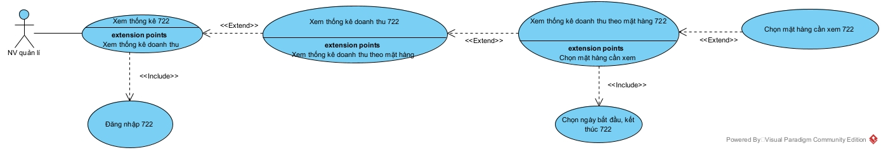

Hình 3.3.1: Usecase cho chức năng "Xem thống kê mặt hàng theo doanh thu"

1. **Phân tích**
2. **Scenario**

* **Scenario cho chức năng “Đăng kí thành viên”**

|  |  |
| --- | --- |
| Scenario | Đăng kí thành viên |
| Actor | Khách hàng |
| Pre-condition | Hệ thống cho phép đăng kí thành viên mới và khách hàng đã chuẩn bị đầy đủ thông tin |
| Post-condition | Thông tin được lưu trữ và khách hàng được thông báo đăng kí thành công |
| Main event | 1. Tại giao diện đăng nhập, khách hàng click vào “Đăng ký” 2. Hệ thống hiện lên danh sách các thông tin cần nhập nào như: Tên, tên đăng nhập, mật khẩu, email, địa chỉ, số điện thoại, ghi chú   Tên  Tên đăng nhập  Mật khẩu  Địa chỉ  Email  Số điện thoại  Ghi chú  **Đăng ký**   1. Khách hàng click vào nút Đăng kí 2. Hệ thống lưu thông tin vào CSDL và thông báo thành công |
| Exception | 3. Hệ thống báo tên tài khoản đã tồn tại  3.1 Khách hàng sửa lại tên tài khoản khác  3.2 Khách hàng click lại vào nút Submit  3.3 Hệ thống hiện thông báo như ở bước 4 |

* **Scenario cho chức năng “Xem thống kê mặt hàng theo doanh thu”**

|  |  |
| --- | --- |
| Scenario | Xem thống kê mặt hàng theo doanh thu |
| Actor | Nhân viên quản lí |
| Pre-condition | Nhân viên quản lí có tài khoản của hệ thống |
| Post-condition | Nhân viên quản lí đăng nhập được, xem được thống kê doanh thu theo mặt hàng |
| Main event | 1. Nhân viên quản lí đăng nhập (username: manager, password: abc123) 2. Nhân viên quản lí chọn vào menu Thống kê 3. Giao diện hiện lên với các chức năng:  * Nhà cung cấp * Doanh thu  1. Nhân viên quản lí chọn vào Doanh thu 2. Giao diện hiện lên với các chức năng  * Khách hàng * Mặt hàng  1. Nhân viên quản lí chọn vào Mặt hàng 2. Giao diện hiện lên ô nhập ngày bắt đầu, kết thúc, nút xem   Xem  Ngày kết thúc  Ngày bắt đầu   1. Nhân viên quản lí nhập ngày bắt đầu và kết thúc, click vào nút Xem. 2. Giao diện hiện lên bảng thống kê với các thông tin: ID, tên mặt hàng, Xuất xứ, đã bán, ngày bán  |  |  |  |  |  | | --- | --- | --- | --- | --- | | ID | Tên mặt hàng | Xuất xứ | Đã bán | Tổng thu | | 1 | Laptop LENOVO L390 | Trung Quoc | 2 | 1000000 | | 2 | Tivi SONY V3 | Trung Quoc | 2 | 2000000 | | 3 | Điều hòa Panasonic | Han Quoc | 2 | 4000000 | | 4 | Laptop ASUS Legion | Han Quoc | 2 | 4000000 | | 5 | Máy giặt LG L1112 | Han Quoc | 2 | 4100000 | | 6 | Tivi SAMSUNG V5 | Han Quoc | 1 | 6700000 |  1. Nhân viên quản lí chọn sản phẩm “Tivi SAMSUNG V5” cần xem 2. Giao diện hiện lên các ô nhập ngày bắt đầu, ngày kết thúc và bảng thống kê các giao dịch gồm: Tên khách hàng, ID hóa đơn, ngày bán, số lượng, tổng tiền  |  |  |  |  |  | | --- | --- | --- | --- | --- | | Tên khách hàng | ID Hóa đơn | Ngày bán | Số lượng | Tổng tiền | | Dương Minh Trí | 2 | 2024-11-05 | 2 | 2000000 | | Nguyễn Tiến Đạt | 2 | 2024-11-05 | 1 | 1000000 | | Nguyễn Văn Quý | 2 | 2024-11-05 | 1 | 1000000 | | Vũ Duy Hưng | 2 | 2024-11-05 | 3 | 3000000 | |
| Exception | 8. Hệ thống thông báo “Không có sản phẩm được bán trong khoảng thời gian này”  8.1 Nhân viên chọn lại khoảng thời gian khác  8.2 Hệ thống hiện lên thống kê sản phẩm cần xem  8.3 Hệ thống hiện lên giao diện như ở bước 9 |

1. **Trích lớp thực thể và vẽ biểu đồ**

* **Bước 1. Mô tả hệ thống bằng một đoạn văn**

Hệ thống là một ứng dụng cho phép thành viên hệ thống như: nhân viên quản lí, nhân viên kho, nhân viên bán hàng và khách hàng sử dụng. Sau khi đăng nhập thành công. Nhân viên quản lí có thể xem các loại thống kê mặt hàng gồm các thông tin: tên mặt hàng, giá, số lượng, xuất xứ, mô tả, thống kê nhà cung cấp gồm các thông tin: tên, địa chỉ, số điện thoại, số lượng nhập và thông kê doanh thu. Nhân viên kho thực hiện các chức năng như nhập hàng từ nhà cung cấp, quản lí hóa đơn nhập hàng và thông tin lượng hàng nhập, cập nhật (thêm, xóa, thay đổi) các thông tin mặt hàng và thông tin nhà cung cấp, duyệt đơn đặt hàng trực tuyến và xuất cho nhân viên giao hàng. Nhân viên bán hàng sẽ bán hàng tại quầy cho khách hàng. Khách hàng được phép đăng kí thành viên, tìm kiếm các mặt hàng để thêm vào gói hàng, sử dụng ứng dụng để đặt hàng trực tuyến, mua hàng trực tiếp tại quầy

* **Trích các danh từ xuất hiện trong đoạn văn**
* **Danh từ liên quan đến người:** Thành viên hệ thống, nhân viên kho, nhân viên quản lí, nhân viên bán hàng, khách hàng, nhà cung cấp
* **Danh từ liên quan đến vật**: Siêu thị**,** hệ thống, thông tin, ứng dụng, mặt hàng, tên, giá, số lượng, mô tả, doanh thu, số điện thoại, hóa đơn, gói hàng
* **Danh từ liên quan đến thông tin:** Thống kê
* **Đánh giá và lựa chọn các danh từ làm lớp thực thể hoặc thuộc tính**

**+ Các danh từ trừu tượng:** Hệ thống, thông tin, thống kê => Loại

**+ Các danh từ liên quan đến người:**

* Nhân viên => NhanVien722: tên đăng nhập, mật khẩu, địa chỉ, email. điện thoại, vị trí, tình trạng
* Khách hàng => KhachHang722: tên đăng nhập, mật khẩu, địa chỉ, email. điện thoại, ghi chú
* Nhà cung cấp => NhaCungCap722: tên, địa chỉ, điện thoại, mô tả
* Nhân viên giao hàng => NhanVienGiaoHang722: Tên, điện thoại

**+ Các danh từ liên quan đến vật:**

* Mặt hàng => MatHang722: tên, xuất xứ, mô tả
* Mặt hàng nhập => MatHangNhap722: kế thừa lớp MatHang722, thêm thuộc tính: giá nhập, số lượng nhập
* Mặt hàng bán => MatHangBan722: kế thừa lớp MatHang722, thêm thuộc tính: giá bán, số lượng bán
* Hóa đơn bán hàng => HoaDonBanHang722: Ngày bán, tổng tiền, trạng thái
* Hóa đơn nhập hàng => HoaDonNhapHang722: Ngày nhập, thuế, tổng tiền
* Chi tiết hóa đơn bán hàng => ChiTietHoaDon722: Số lượng
* Chi tiết hóa đơn nhập hàng => ChiTietHoaDonNhap722: Số lượng

**+ Các danh từ liên quan đến thông tin**

* Thống kê nhà cung cấp => TKNhaCungCap722: kế thừa lớp NhaCungCap722, có thêm thuộc tính: Ngày bắt đầu, ngày kết thúc, tổng tiền
* Thống kê mặt hàng => TKMatHang722 kế thừa lớp MatHangBan722, có thêm thuộc tính: Ngày bắt đầu, ngày kết thúc, tổng tiền
* Thống kê chi tiết mặt hàng => TKCHMatHang722 kế thừa lớp ChiTietHoaDon722, có thêm thuộc tính: Ngày bắt đầu, ngày kết thúc, tổng tiền
* Thống kê khách hàng => TKKhachHang kế thừa lớp KhachHang722, có thêm thuộc tính: Ngày bắt đầu, ngày kết thúc, tổng thu
* **Xác định quan hệ số lượng giữa các thực thể**
* Một khách hàng có nhiều hóa đơn bán hàng=> Quan hệ giữa KhachHang722 và HoaDonBanHang722 là 1 - n
* Một nhân viên có nhiều hóa đơn bán hàng=> Quan hệ giữa NhanVien722 và HoaDonBanHang722 là 1 – n
* Một nhân viên giao hàng có nhiều hóa đơn bán hàng=> Quan hệ giữa NhanVienGiaoHang722 và HoaDonBanHang722 là 1 – n
* Một hóa đơn bán hàng có nhiều chi tiết hóa đơn bán hàng=> Quan hệ giữa HoaDonBanHang722 và ChiTietHoaDon722 là 1 – n
* Một chi tiết hóa đơn có nhiều mặt hàng bán => Quan hệ giữa ChiTietHoaDon722 và MatHangBan722 là n – 1
* Một nhà cung cấp thì thực hiện nhiều lần nhập hàng => Quan hệ giữa NhaCungCap722 và HoaDonNhapHang722 là 1 – n
* Một nhân viên kho thì thực hiện nhiều lần nhập hàng => Quan hệ giữa NhanVien722 và HoaDonNhapHang722 là 1 – n
* Một hóa đơn nhập hàng có nhiều chi tiết hóa đơn nhập hàng=> Quan hệ giữa HoaDonNhapHang722 và ChiTietHoaDonNhap722 là 1 – n
* Một chi tiết hóa đơn có nhiều mặt hàng nhập => Quan hệ giữa ChiTietHoaDon722 và MatHangNhap722 là n – 1
* **Bổ sung quan hệ giữa cá lớp**
* Lớp NhanVien722, NhanVienGiaoHang722, KhachHang722 là lớp thành phần của HoaDonBanHang722
* Lớp NhanVien722, NhaCungCap722 là lớp thành phần của HoaDonNhapHang722
* Lớp HoaDonBanHang722 là lớp thành phần của lớp ChiTietHoaDon722
* Lớp HoaDonNhapHang722 là lớp thành phần của lớp ChiTietHoaDonNhap722

**Biểu đồ lớp thực thế**

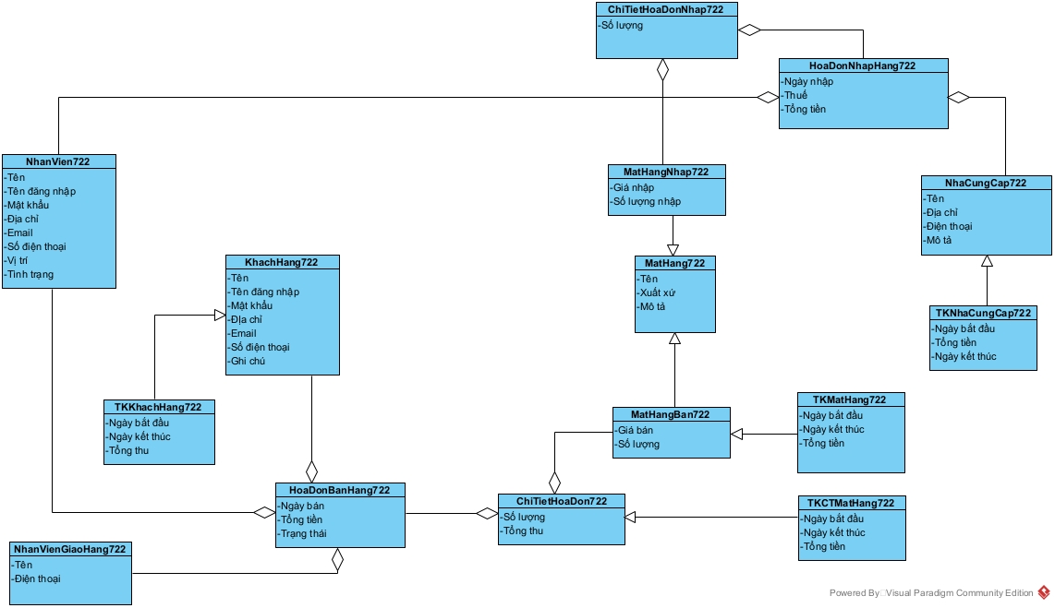

Hình 4.2.1: Biểu đồ lớp thực thể

1. **Trích các lớp biên và điều khiển**

* **Modul “Đăng kí thành viên”**
* **Phân tích Modul và xác định giao diện**

**+** Khách hàng truy cập hệ thống, giao diện đăng nhập hiển thị lên => Đề xuất thành lớp GDDangNhap cần có:

* Ô nhập Tên đăng nhập => kiểu input – inTenDangNhap
* Ô nhập Mật khẩu => kiểu input – inMatKhau
* Nút chọn Đăng nhập => kiểu submit – subDangNhap
* Nút chọn Đăng ký => kiểu submit - subDangKy

+ Khách hàng chọn nút Đăng ký, giao diện đăng kí hiện lên => Đề xuất thành lớp GDDangKy, cần có:

* Ô nhập Tên => kiểu input - inTen
* Ô nhập Tên đăng nhập => kiểu input – inTenDangNhap
* Ô nhập Mật khẩu => kiểu input – inMatKhau
* Ô nhập Email => kiểu input – inEmail
* Ô nhập Số điện thoại => kiểu input – inSoDienThoai
* Ô nhập Địa chỉ => kiểu input – inDiaChi
* Ô nhập Ghi chú => kiểu input – inGhiChu
* Nút chọn Xác nhận => kiểu submit – inXacNhan
* **Xác định phần xử lí ngầm**

**+** Để lưu tài khoản khách hàng cần xử lí dưới hệ thống:

* Tên phương thức: saveKhachHang()
* Input: KhachHang722
* Output: không có
* Lớp chủ thể: KhachHang722

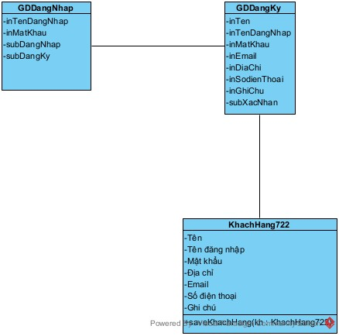

Hình 4.3.1: Lớp biên cho chức năng "Đăng kí thành viên"

* **Modul “Xem thống kê mặt hàng theo doanh thu”**
* **Phân tích Modul và xác định giao diện**

**+** Sau khi đăng nhập thành công, giao diện dành cho nhân viên quản lí hiện lên => Đề xuất thành lớp GDQuanLi, cần có:

* Nút chọn Xem thống kê => kiểu submit – subThongKe

+ Chọn Xem thống kê, giao diện Thống kê hiện lên => Đề xuất thành lớp GDThongKe, cần có:

* Nút chọn Doanh thu => kiểu submit – subDoanhThu
* Nút chọn Nhà cung cấp => kiểu submit – subNhaCungCap

+ Chọn Doanh thu, giao diện Doanh thu hiện lên => Đề xuất lớp GDTKDoanhThu, cần có

* Nút chọn Mặt hàng => kiểu submit – subMatHang
* Nút chọn Khách hàng => kiểu submit – subKhachHang

+ Chọn Mặt hàng, giao diện thống kê doanh thu theo mặt hàng hiện lên => Đề xuất lớp GDChonThoiGian

* Ô nhập Ngày bắt đầu => kiểu input – inNgayBatDau
* Ô nhập Ngày kết thúc => kiểu input – inNgayKetThuc
* Nút chọn Xem => kiểu submit – subXem

+ Sau khi click vào nút Xem, giao diện hiện lên danh sách các thông tin mặt hàng kèm theo kèm theo số lượng, tổng tiền => Đề xuất GDTKDTMatHang

* Danh sách => kiểu output – outTKMatHang

+ Chọn một mặt hàng để xem chi tiết các lần giao dịch => Đề xuất lớp GDTKCTMatHang

* Danh sách thông tin doanh thu chi tiết về mặt hàng => kiểu output - outTKCTMatHang
* **Xác định các phần xử lí ngầm**

+ Để kiểm tra đăng nhập thành công, cần phải xử lí:

* Tên phương thức: isLogin()
* Input: username, password
* Output: boolean
* Lớp chủ thể: NhanVien722

+ Để lấy được thống kê doanh thu theo mặt hàng, cần xử lí:

* Tên phương thức: getTKMatHang()
* Input: ngày bắt đầu, ngày kết thúc
* Output: Danh sách
* Lớp chủ thể: TKMatHang722

+ Để lấy được thông tin chi tiết doanh thu mặt hàng đã chọn cần xử lí:

* Tên phương thức: getCTMatHang722()
* Input: ID mặt hàng, ngày bắt đầu, kết thúc
* Ouput: Danh sách
* Lớp chủ thể: HoaDonBanHang722

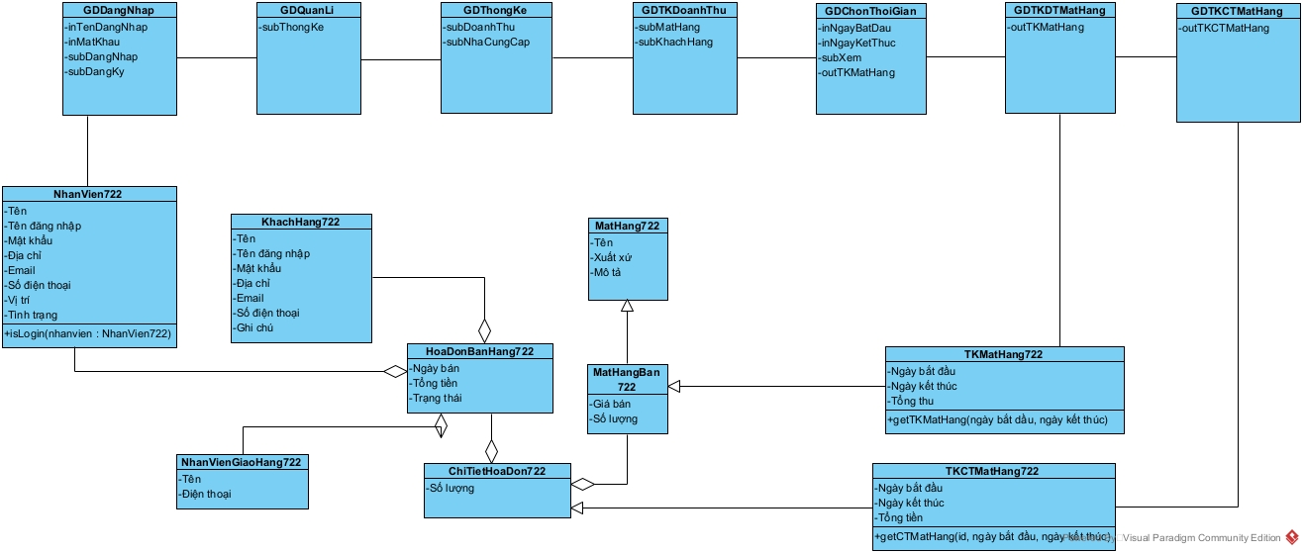

Hình 4.3.2: Lớp biên cho chức năng "Xem thống kê mặt hàng theo doanh thu"

1. **Phân tích hoạt động**

* **Modul “Đăng kí thành viên”**
* Từ giao diện đăng nhập của khách hàng, nếu chức năng đăng ký được chọn thì chuyển sang giao diện đăng ký
* Từ giao diện đăng kí, nhập các thông tin cần thiết và chọn Xác nhận và kết thúc

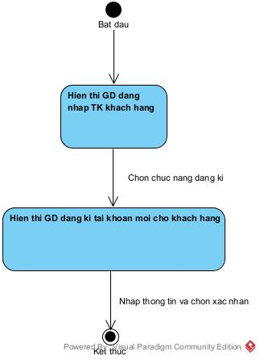

Hình 4.4.1: Biểu đồ chuyển trạng thái cho modul "Đăng kí thành viên"

* **Modul “Xem thống kê mặt hàng theo doanh thu”**
* Từ giao diện đăng nhập của nhân viên quản lí, nhân viên quản lí nhập thông tin tài khoản và click vào nút đăng nhập và chuyển sang giao diện quản lí
* Tại giao diện quản lí, nhân viên quản lí chọn chức năng xem thống kê và chuyển sang giao diện xem thống kê
* Tại giao diện thống kê, nhân viên quản lí chọn chức năng xem doanh thu và chuyển sang giao diện xem doanh thu
* Tại giao diện doanh thu, nhân viên quản lí chọn chức năng xem theo mặt hàng và chuyển sang giao diện chọn thời gian, nhập thời gian bắt đầu và kết thúc sau đó chọn xem và chuyển sang giao diện thống kê doanh thu theo mặt hàng
* Tại giao diện doanh thu, nhân viên quản lí chọn chức năng xem theo mặt hàng và chuyển sang giao diện thống kê doanh thu theo mặt hàng, nhập thời gian bắt đầu và kết thúc sau đó chọn xem thống kê, bảng thống kê hiện ra
* Tại giao diện thống kê doanh thu theo mặt hàng, chọn một mặt hàng để xem chi tiết, danh sách thống kê chi tiết các lần giao dịch mặt hàng hiện ra

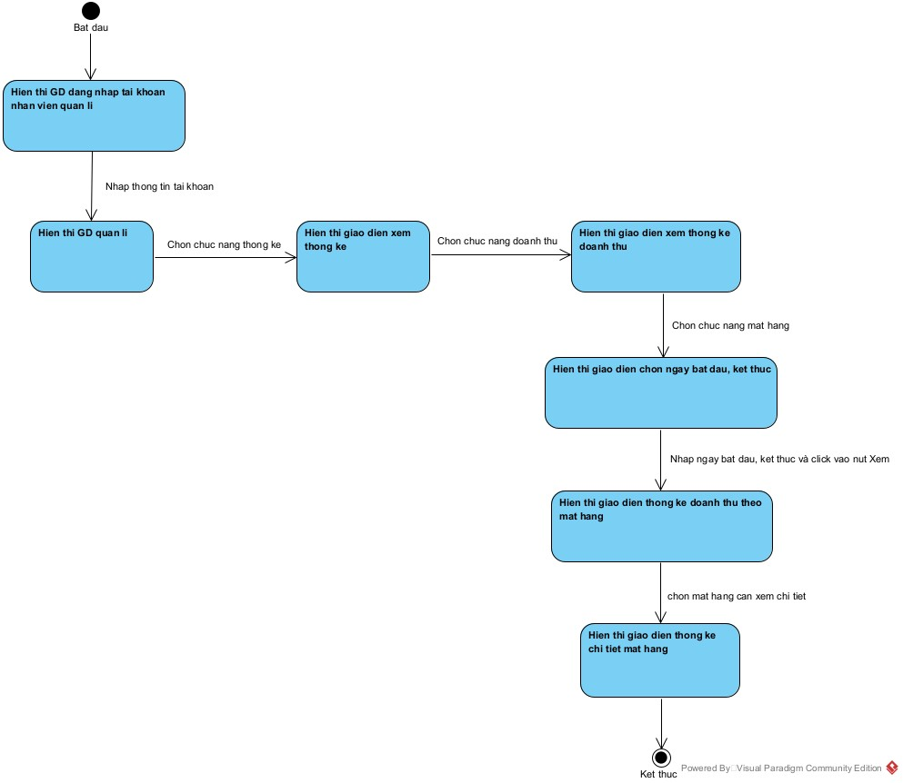

Hình 4.4.2: Biểu đồ chuyển trạng thái cho modul "Xem thống kê mặt hàng theo doanh thu"

1. **Scenario 2.0**

* **Scenario cho modul “Đăng ký thành viên”**

1. Tại giao diện đăng nhập của khách hàng, khách hàng chọn chức năng đăng kí tài khoản
2. GDDangNhap gọi GDDangKy
3. GDDangKy hiển thị cho khách hàng
4. Khách hàng nhập thông tin tài khoản và Xác nhận
5. GDDangKy gọi lớp KhachHang722 yêu cầu cập nhật
6. Lớp KhachHang722 gọi hàm saveKhachHang() để lưu thông tin
7. Lớp KhachHang722 trả kết quả cho GDDangKy
8. GDDangKy thông báo lưu thành công

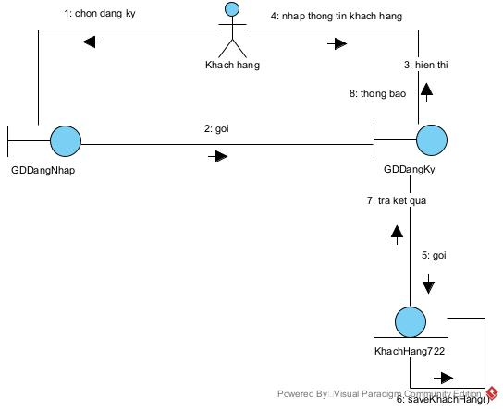

Hình 4.5.1: Biểu đồ giao tiếp cho modul "Đăng kí thành viên"

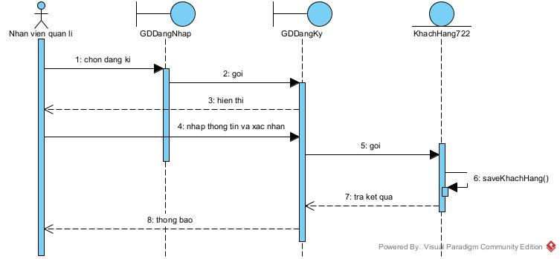

Hình 4.5.2: Biểu đồ tuần từ cho modul "Đăng kí thành viên"

* **Scenario cho modul “Xem thống kê mặt hàng theo doanh thu”**

1. Tại giao diện đăng nhập dành cho nhân viên quản lí, nhập tên tài khoản và mật khẩu và click vào nút đăng nhập
2. GDDangNhap gọi lớp NhanVien722 để xử lí
3. Lớp NhanVien722 gọi phương thức isLogin(). Đăng nhập thành công
4. Lớp NhanVien722 trả kết quả về cho GDDangNhap
5. Lớp GDDangNhap gọi GDQuanLi
6. Lớp GDQuanLi tự hiển thị các chức năng cho nhân viên quản lí
7. Nhân viên quản lí chọn chức năng xem thống kê
8. GDQuanLi gọi GDThongKe
9. GDThongKe tự hiển thị các chức năng cho nhân viên quản lí
10. Nhân viên quản lí chọn xem thống kê doanh thu
11. GDThongKe gọi GDTKDoanhThu
12. GDTKDoanhThu hiển thị cho nhân viên quản lí
13. Nhân viên quản lí chọn chức năng mặt hàng
14. GDTKDoanhThu gọi GDChonThoiGian
15. GDChonThoiGian hiển thị cho nhân viên quản lí
16. Nhân viên quản lí nhập thông tin ngày bắt đầu, kết thúc và click Xem
17. GDChonThoiGian gọi GDTKDTMatHang
18. Lớp GDTKDTMatHang gọi lớp TKMatHang722 yêu cầu lấy dữ liệu
19. Lớp TKMatHang722 gọi hàm getTKMatHang() để lấy dữ liệu
20. Lớp TKMatHang722 trả kết quả về lớp GDTKDTMatHang
21. Lớp GDTKDTMatHang hiển thị kết quả cho nhân viên quản lí
22. Nhân viên quản lí chọn vào một mặt hàng để xem chi tiết giao dịch
23. Lớp GDTKDTMatHang goi lớp GDTKCTMatHang
24. Lớp GDTKCTMatHang gọi lớp TKCTMatHang722 yêu cầu lấy dữ liệu
25. Lớp TKCTMatHang722 gọi hàm getTKCTMatHang() để lấy dữ liệu
26. Lớp TKCTMatHang722 trả kết quả về lớp GDTKCTMatHang
27. Lớp GDTKCTMatHang hiển thị dữ liệu cho khách hàng

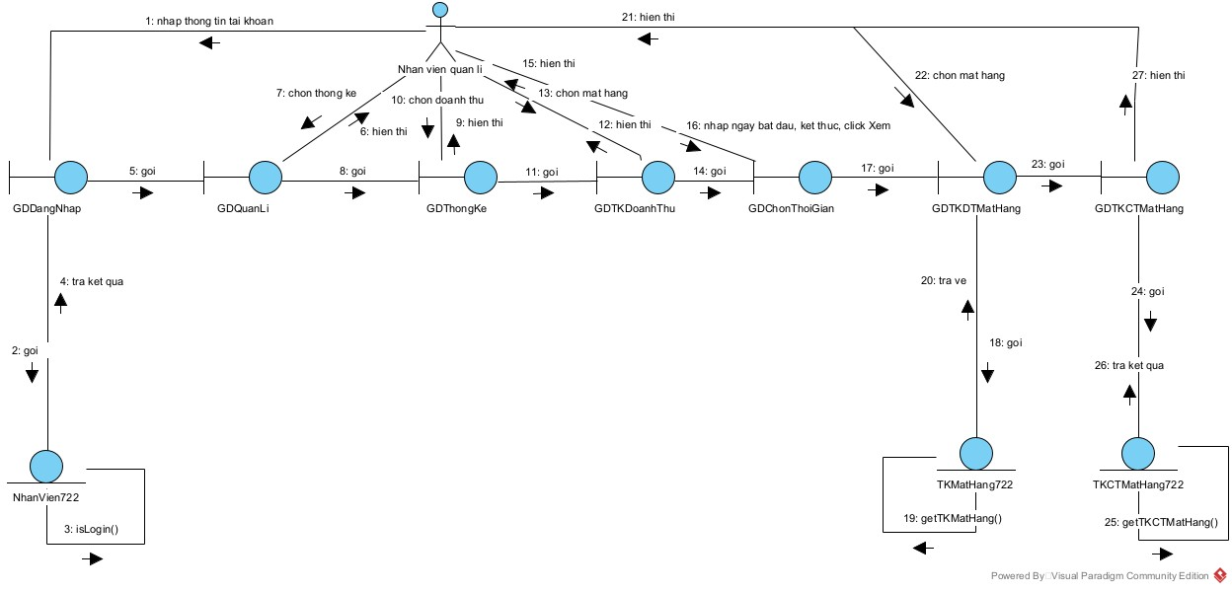

Hình 4.5.3: Biểu đồ giao tiếp cho modul "Xem thống kê mặt hàng theo doanh thu"

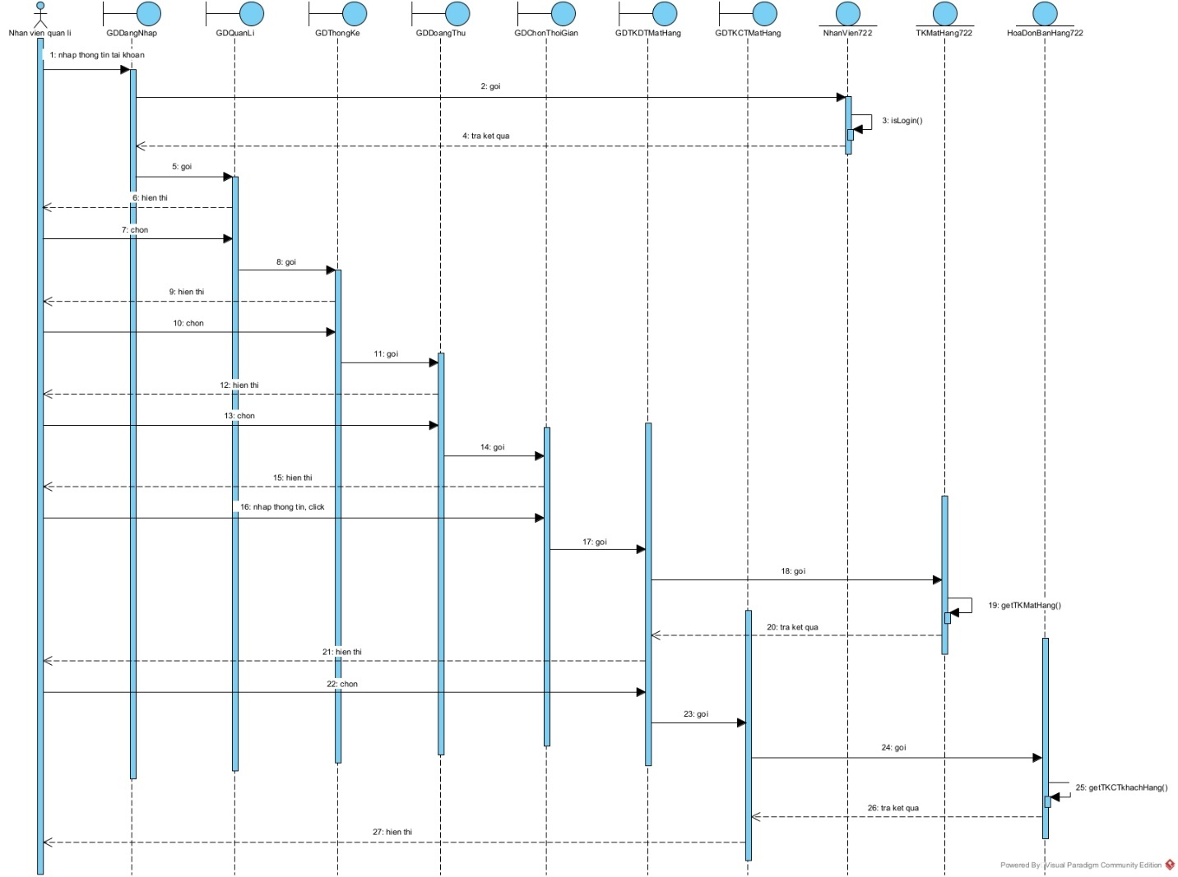

Hình 4.5.3: Biểu đồ giao tiếp cho modul "Xem thống kê mặt hàng theo doanh thu"

1. **Thiết kế**
2. **Thiết kế lớp thực thể**

* **Bước 1:** Bổ sung các thuộc tính ID cho các lớp: MatHang722, NhanVien722, KhachHang722, NhanVienGiao Hang, HoaDonBanHang722, ChiTietHoaDon722, NhaCungCap722, HoaDonNhapHang722, ChiTietHoaDonNhap722
* **Bước 2:** Bổ sung kiểu dữ liệu cho các thuộc tính theo ngôn ngữ lập trình Java
* **Bước 3:** Chuyển đổi các quan hệ liên kết

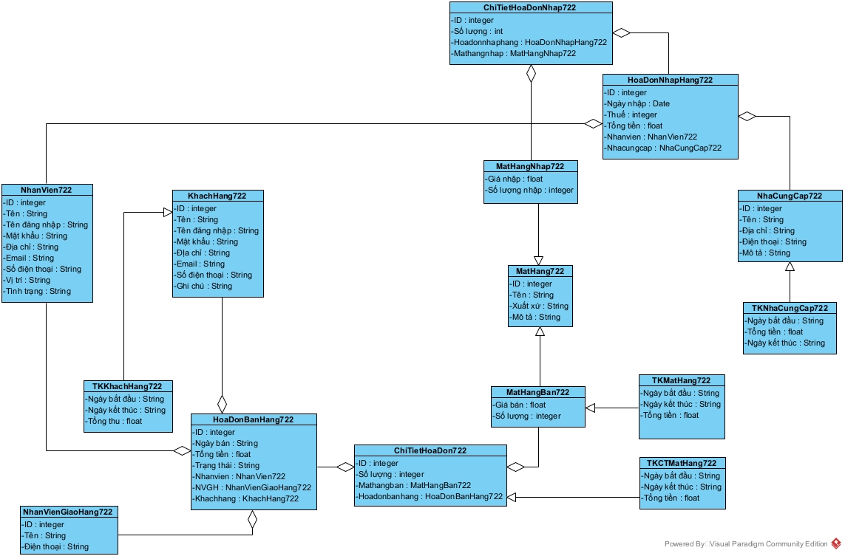

Hình 5.1.1: Lớp thực thể

1. **Thiết kế cơ sở dữ liệu**

* **Bước 1:** Mỗi lớp thực thể đề xuất một bảng tương ứng
* Lớp NhanVien722 đề xuất thành bảng tblNhanVien722
* Lớp KhachHang722 đề xuất thành bảng tblKhachHang722
* Lớp NhanVienGiaoHang722 đề xuất thành bảng tblNhanVienGiaoHang722
* Lớp HoaDonBanHang722 đề xuất thành bảng tblHoaDonBanHang722
* Lớp MatHang722 đề xuất thành bảng tblMatHang722
* Lớp MatHangNhap722 đề xuất thành bảng tblMatHangNhap722
* Lớp MatHangBan722 đề xuất thành bảng tblMatHangBan722
* Lớp ChiTietHoaDon722 đề xuất thành bảng tblChiTietHoaDon722
* Lớp HoaDonNhapHang722 đề xuất thành bảng tblHoaDonNhapHang722
* Lớp ChiTietHoaDonNhap722 đề xuất thành bảng tblChiTietHoaDonNhap722
* Lớp NhaCungCap722 đề xuất thành bảng tblNhaCungCap722
* **Bước 2:** Đưa thuộc tính không phải đối tượng của lớp thực thể thành thuộc tính của bảng tương ứng
* tblNhanVien722: ID, Tên, Tên đăng nhập, Mật khẩu, Địa chỉ, Email, Số điện thoại, Vị trí, Tình trạng
* tblKhachHang722: ID, Tên, Tên đăng nhập, Mật khẩu, Địa chỉ, Email, Số điện thoại, Ghi chú
* tblNhanVienGiaoHang722: ID, Tên, Số điện thoại
* tblHoaDonBanHang722: ID, Ngày bán, Tổng tiền, trạng thái
* tblChiTietHoaDon722: ID, Số lượng
* tblMatHang722: ID, Tên, Xuất xứ, Mô tả
* tblMatHangNhap722: Giá nhập, Số lượng nhập
* tblMatHangBan722: Giá bán, Số lượng bán
* tblHoaDonNhapHang722: ID, Ngày nhập, Thuế, Tổng tiền,
* tblNhaCungCap722: ID, Tên, Địa chỉ, Điện thoại, Mô tả
* tblChiTietHoaDonNhap722: ID, Số lượng
* **Bước 3:** Chuyển quan hệ số lượng giữa các lớp thực thể thành quan hệ số lượng giữa các bảng
* **Bước 4:** Bổ sung khóa cho các bảng
* Các bảng có thuộc tính ID sẽ làm khóa chính
* 1 tblNhanVien722 – n tblHoaDonNhapHang722 => Bổ sung khóa ngoại tblNhanVien722ID cho tblHoaDonNhapHang722
* 1 tblNhanVien722 – n tblHoaDonBanHang722 => Bổ sung khóa ngoại tblNhanVien722ID cho tblHoaDonBanHang722
* 1 tblKhachHang722 – n tblHoaDonBanHang722 => Bổ sung khóa ngoại tblKhachHang722ID cho tblHoaDonBanHang722
* 1 tblNhanVienGiaoHang722 – n tblHoaDonBanHang722 => Bổ sung khóa ngoại tblNhanVienGiaoHang722ID cho tblHoaDonBanHang722
* 1 tblHoaDonBanHang722– n tblChiTietHoaDon722 => Bổ sung khóa ngoại tblHoaDonBanHang722ID cho tblChiTietHoaDon722
* 1 tblMatHangBan722 – n tblChiTietHoaDon722 => Bổ sung khóa ngoại MatHangBan722ID cho tblChiTietHoaDon722
* 1 tblHoaDonNhapHang722 – n tblMatHangNhap722 => Bổ sung khóa ngoại MatHangBan722ID cho tblHoaDonNhapHang722
* 1 tblNhaCungCap722 – n tblHoaDonNhapHang722 => Bổ sung khóa ngoại HoaDonNhapHang722ID cho tblHoaDonNhapHang722
* Thêm khóa ngoại đối với các đối tượng kế thừa
* **Bước 5:** Các thuộc tính của lớp thống kê đều là thuộc tính của lớp dẫn xuất => Xóa các bảng tương ứng với lớp thống kê

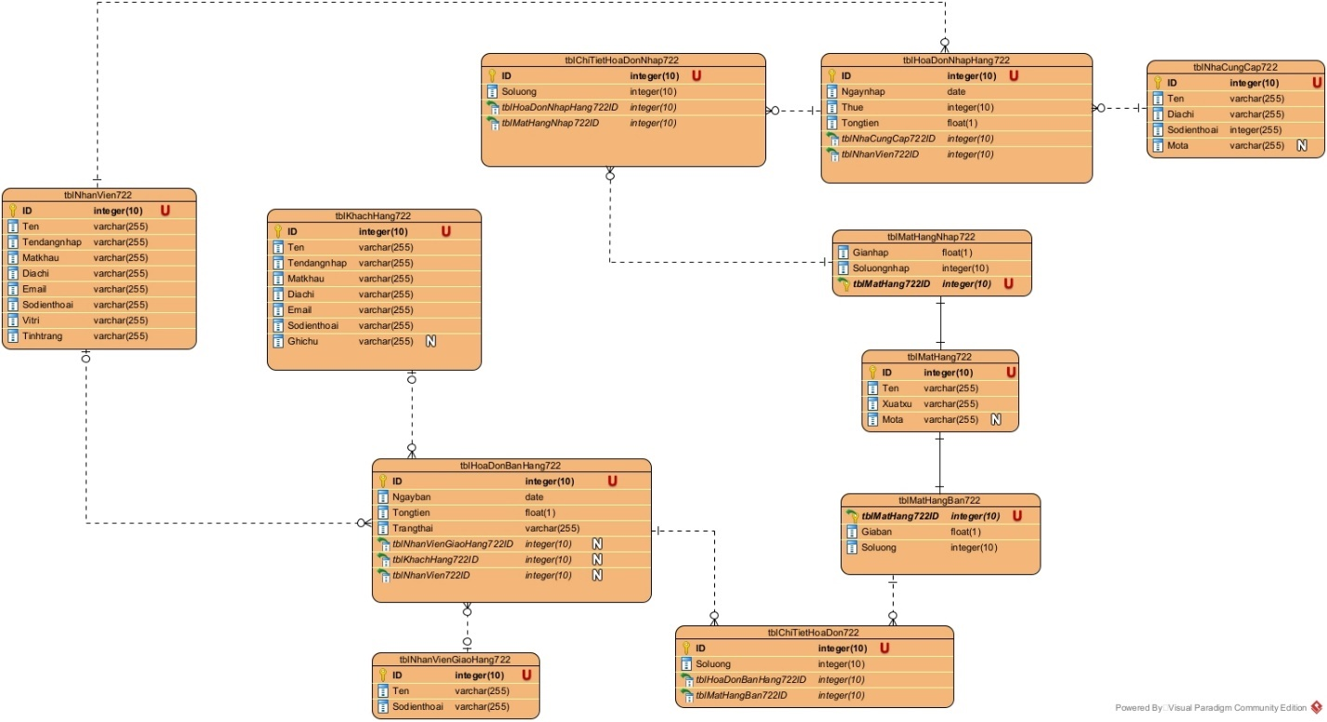

Hình 5.2.1: Cơ sở dữ liệu

1. **Thiết kế chi tiết cho modul**

**3.1 Thiết kế tĩnh**

1. **Thiết kế tĩnh cho modul “Dăng kí thành viên”**

* Tầng giao diện gồm các giao diện: GDDangNhap.jsp, GDDangKi.jsp
* Tầng xử lí dữ liệu: KhachHangController.java
* Tầng thao tác với dữ liệu gồm các lớp DAO, KhachHangDAO
* Tần thực thể gồm tất cả các thực thể liên quan

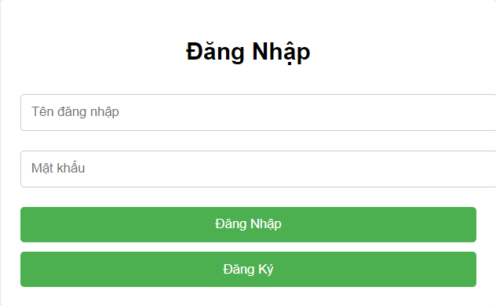

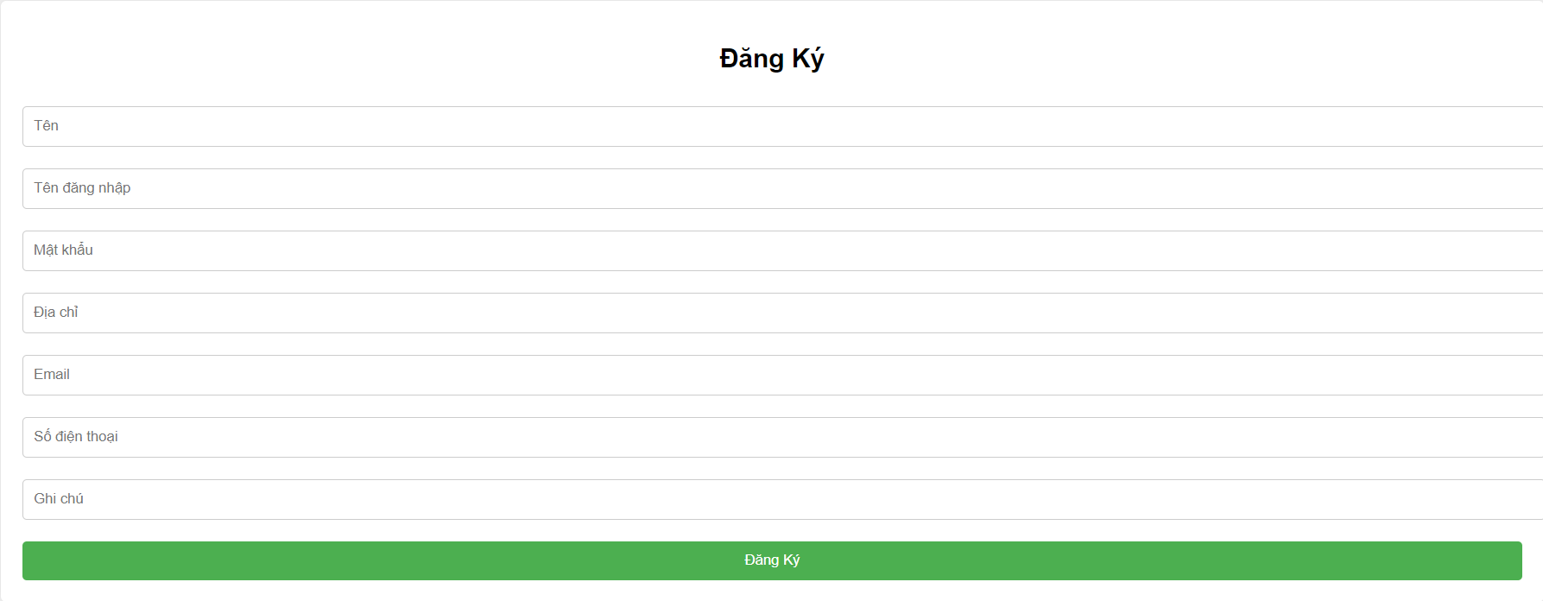

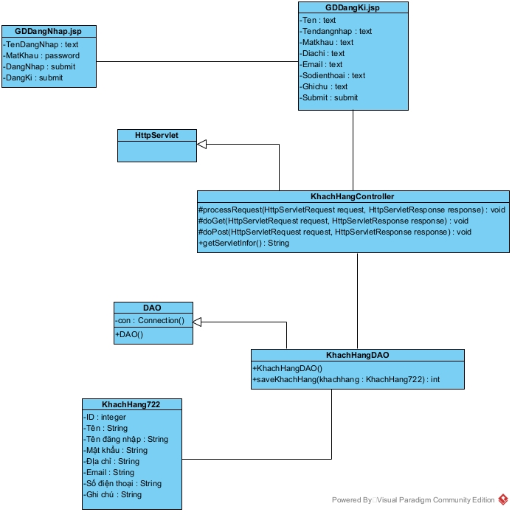

Hình 5.3.2: Thiết kế tĩnh modul “Đăng ký thành viên”

1. **Thiết kế tĩnh cho modul “Xem thống kê mặt hàng theo doanh thu”**

* Tầng giao diện gồm: GDDangNhap.jsp, GDQuanLi.jsp, GDThongKe.jsp, GDTKDoanhThu.jsp, GDChonThoiGian.jsp, GDTKDTMatHang.jsp, GDTKCTMatHang.jsp
* Tầng xử lí dữ liệu: NhanVienController.java, ThongKeController.java, TKChiTietController.java
* Tầng giao tiếp với cơ sở dữ liệu gồm: DAO, NhanVienDAO, TKMatHangDAO, ChiTietMatHangDAO
* Tâng thực thể gồm tất cả các thực thể liên quan



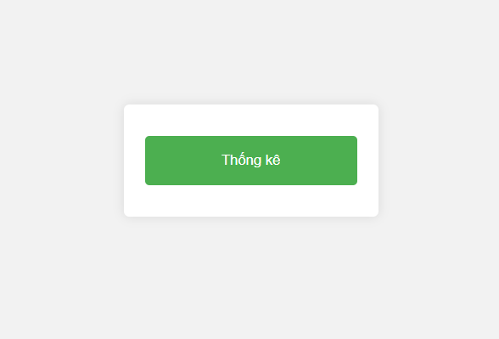

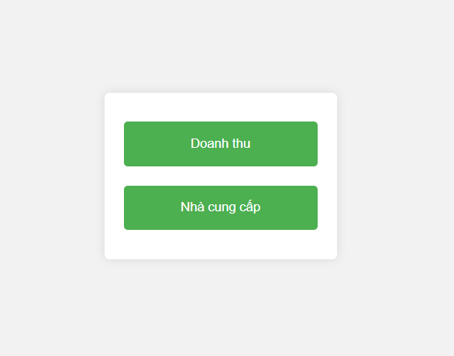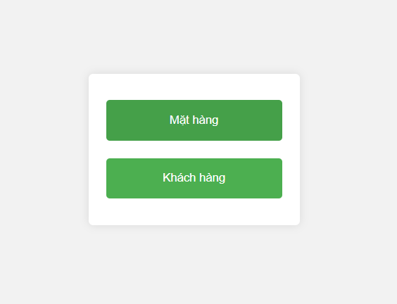

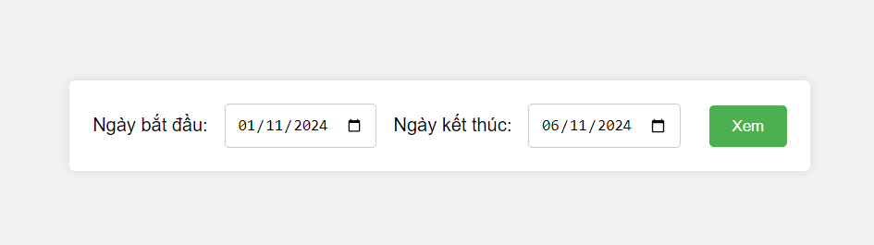

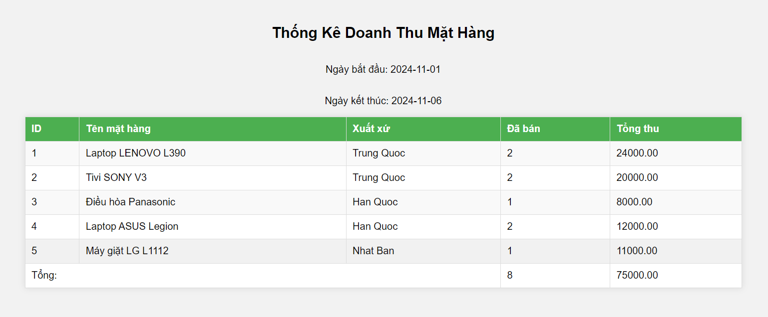

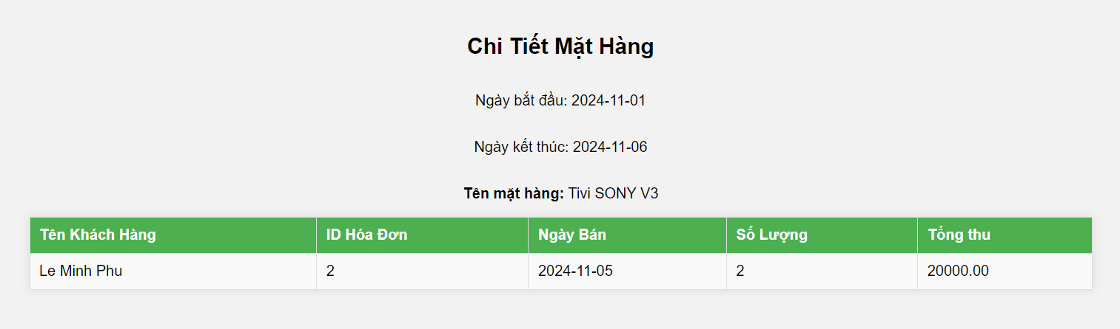

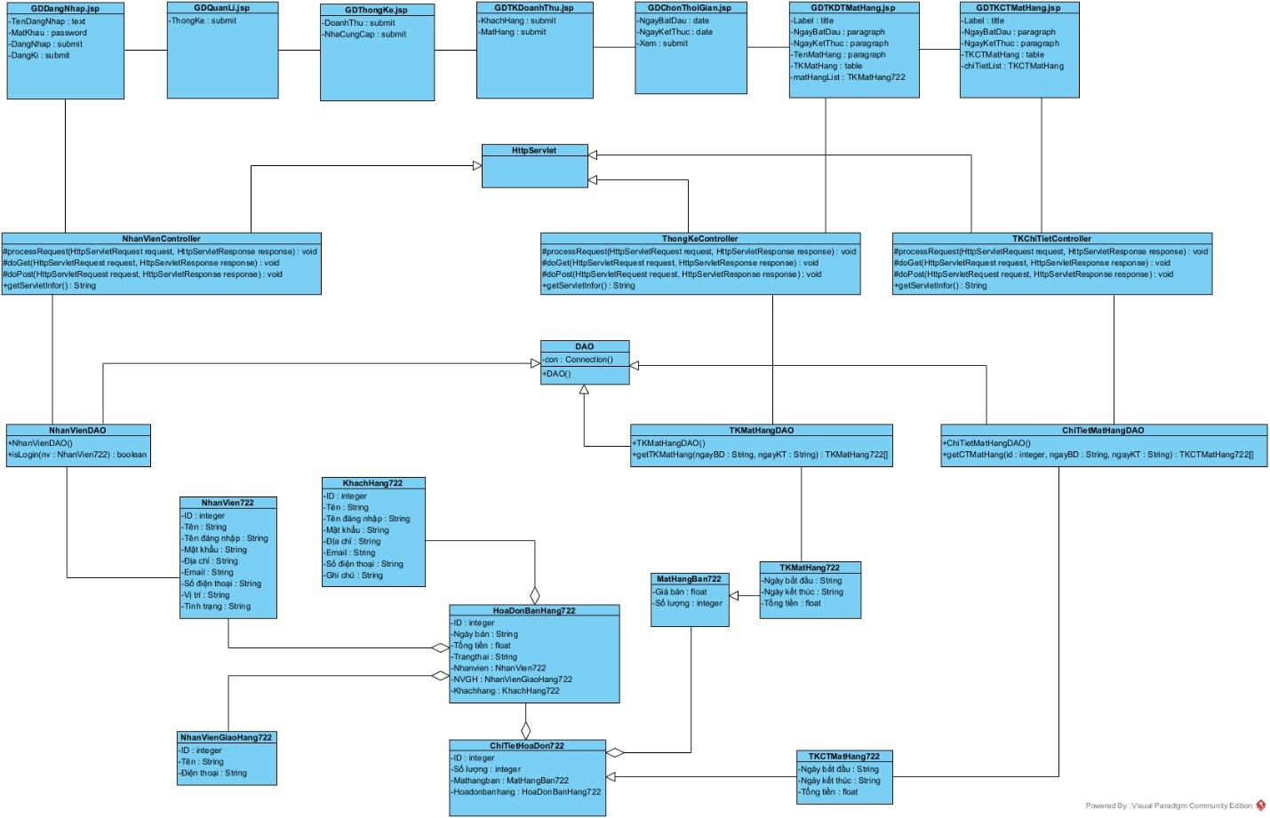

Hình 3.1.2: Thiết kế tĩnh modul "Xem thống kê mặt hàng theo doanh thu"

* 1. **Thiết kế động**

1. **Thiết kế động cho modul “Đăng kí thành viên”**

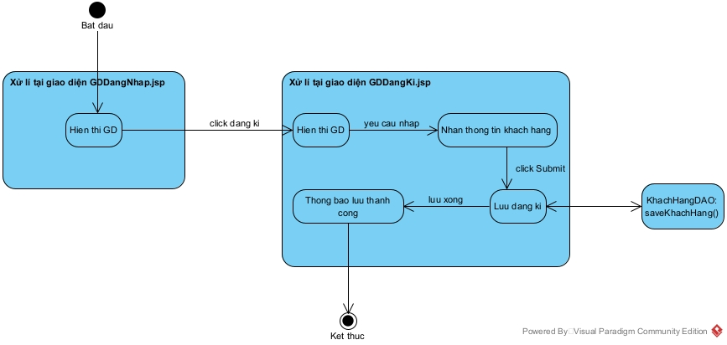

Hình 3.2.1: Thiết kế động cho modul "Đăng kí thành viên"

* **Scenario V3 cho modul “Đăng kí thành viên”**
  1. Tại giao diện đăng nhập của khách hàng, khách hàng click chọn vào chức năng đăng kí
  2. GDDangNhap.jsp gọi GDDangKi.jsp
  3. GDDangKi.jsp hiển thị cho khách hàng các thông tin cần nhập
  4. Khách hàng nhập thông tin và click vào nút Submit
  5. GDDangKi.jsp gọi KhachHangController
  6. KhachHangController gọi hàm doPost()
  7. Hàm doPost() gọi lớp KhachHang722 yêu cầu đóng gói dữ liệu
  8. Lớp KhachHang722 đóng gói dữ liệu vào một đối tượng khachHang
  9. Lớp KhachHang722 trả đối tượng cho phương thức doPost()
  10. Hàm doPost() gọi phương thức saveKhachHang() của lớp KhachHangDAO
  11. Phương thức saveKhachHang() kiểm tra thông tin và lưu vào CSDL
  12. Phương thức saveKhachHang() trả kết quả về cho hàm doPost()
  13. Hàm doPost() trả kết quả về cho GDDangKi.jsp
  14. GDDangKi.jsp thông báo lưu thành công cho khách hàng

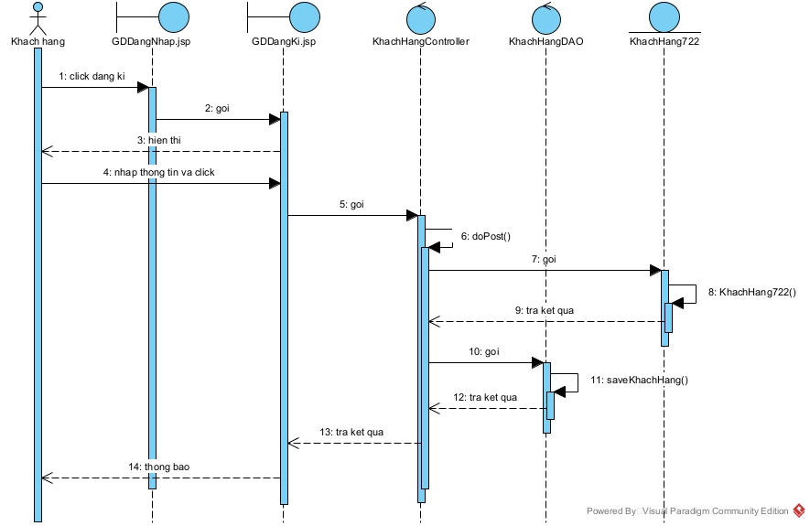

Hình 3.2.2: Sơ đồ tuần tự V3 modul "Đăng ký thành viên"

1. **Thiết kế động cho modul “Xem thống kê mặt hàng theo doanh thu”**

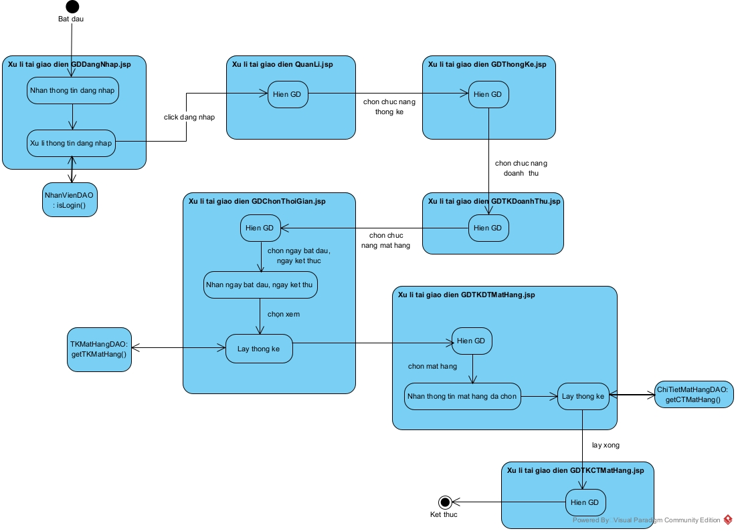

Hình 3.2.3: Thiết kế động cho modul "Xem thống kê mặt hàng theo doanh thu"

* **Scenario V3 cho modul “Xem thống kê mặt hàng theo doanh thu”**
  1. Tại GDDangNhap.jsp, nhân viên quản lí nhập tên tài khoản và mật khẩu sau đó click vào nút đăng nhập
  2. GDDangNhap.jsp gọi NhanVienController
  3. NhanVienController gọi hàm doPost()
  4. Hàm doPost() gọi lớp NhanVien722 yêu cầu đóng gói dữ liệu
  5. Lớp NhanVien722 đóng gói thông tin vào một đối tượng NhanVien722
  6. Lớp NhanVien722 trả kết quả về cho hàm doPost()
  7. Hàm doPost() gọi phương thức isLogin() của NhanVienDAO
  8. Phương thức isLogin() kiểm tra thông tin đăng nhập
  9. Phương thức isLogin() trả kết quả về cho phương thức doPost()
  10. Phương thức doPost() gọi GDQuanLi.jsp
  11. GDQuanLi.jsp hiển thị cho nhân viên quản lí
  12. Nhân viên quản lí click vào chức năng thống kê
  13. GDQuanLi.jsp gọi GDThongKe.jsp
  14. GDThongKe.jsp hiển thị cho nhân viên quản lí
  15. Nhân viên quản lí click vào chức năng doanh thu
  16. GDThongKe.jsp gọi GDTKDoanhThu.jsp
  17. GDTKDoanhThu.jsp hiển thị cho nhân viên quản lí
  18. Nhân viên quản lí click vào chức năng mặt hàng
  19. GDTKDoanhThu.jsp gọi GDChonThoiGian.jsp
  20. GDChonThoiGian hiển thị cho nhân viên quản lí
  21. Nhân viên quản lí chọn ngày bắt đầu, ngày kết thúc và click vào nút xem
  22. GDChonThoiGian.jsp gọi ThongKeController
  23. ThongKeController gọi hàm doPost()
  24. Hàm doPost() gọi phương thức getTKMatHang() của lớp TKMatHangDAO yêu cầu lấy dữ liệu
  25. Phương thức getTKMatHang() được thực thi
  26. Phương thức getTKMatHang() gọi lớp TKMatHang722 để đóng gói kết quả
  27. Loped TKMatHang722 đóng gói các thực thể
  28. Lớp TKMatHang722 gửi danh sách các đối tượng TKMatHang722 về cho phương thức getTKMatHang()
  29. Phương thức getTKMatHang() gửi kết quả về cho hàm doPost()
  30. Hàm doPost() thực hiện tính toán tổng số lượng và tổng doanh thu
  31. Hàm doPost() gửi kết quả cho GDTKDTMatHang.jsp
  32. GDTKDTMatHang.jsp hiển thị cho nhân viên quản lí
  33. Nhân viên quản lí click vào một mặt hàng bất kì
  34. GDTKDTMatHang.jsp gọi TKChiTietController
  35. TKChiTietController gọi hàm doGet()
  36. Hàm doGet() gọi phương thức getCTMatHang() của lớp ChiTietMatHangDAO yêu cầu lấy dữ liệu
  37. Phương thúc getCTMatHang() được thực thi
  38. Phương thức getCTMatHang() gọi lớp TKCTMatHang722 để đóng gói kết quả
  39. Lớp TKCTMatHang() đóng gói các thực thể
  40. Lớp TKCTMatHang722 gửi danh sách các đối tượng TKCTMatHang722 về cho phương thức getCTMatHang()
  41. Phương thức getCTMatHang() gửi kết quả về cho hàm doPost()
  42. Hàm doPost() gửi kết quả và gọi GDTKCTMatHang.jsp
  43. GDTKCTMatHang.jsp hiển thị cho nhân viên quản lí

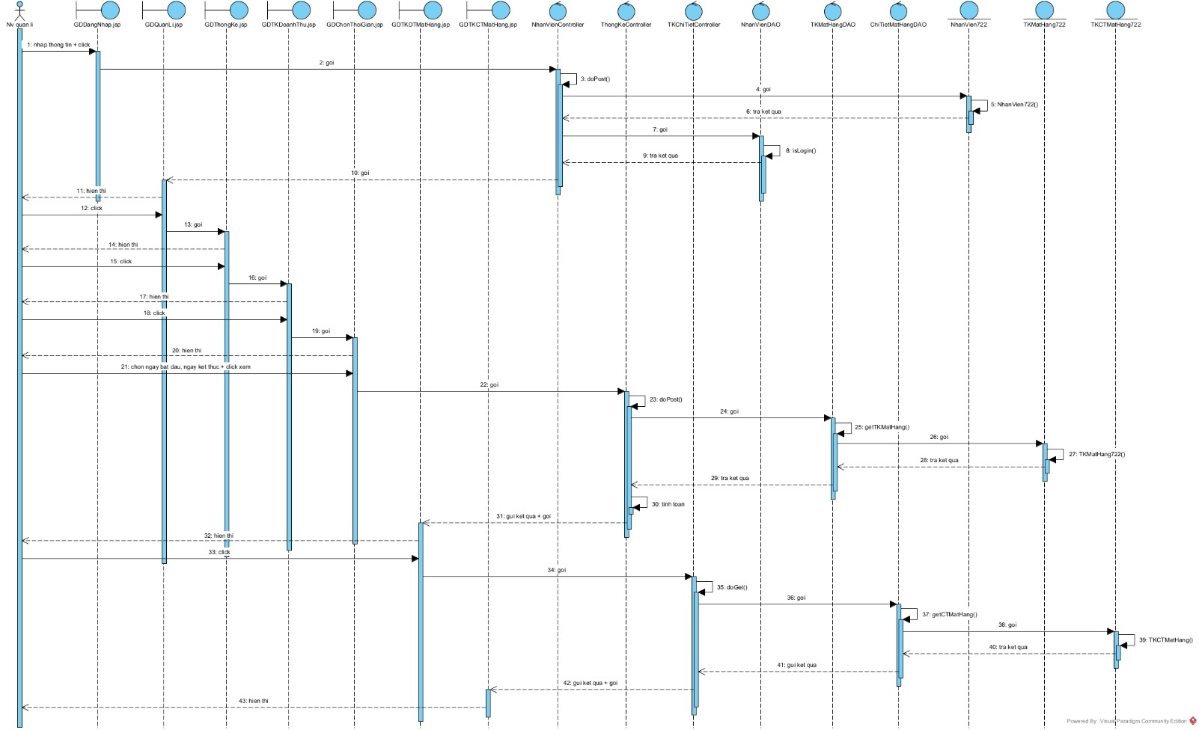

Hình 3.2.4: Sơ đồ tuần tự cho modul "Xem thống kê mặt hàng theo doanh thu"

1. **Thiết kế triển khai**

Áp dụng cho hệ thống, các package được thiết kế theo cấu trúc trong Hình 4:

* Các thực thể được đặt chung trong gói model
* Các thao tác logic với thông tin được đặt chung gói controller
* Các lớp DAO được đặt chung trong gói DAO
* Các trang jsp được đặt trong gói Web Pages

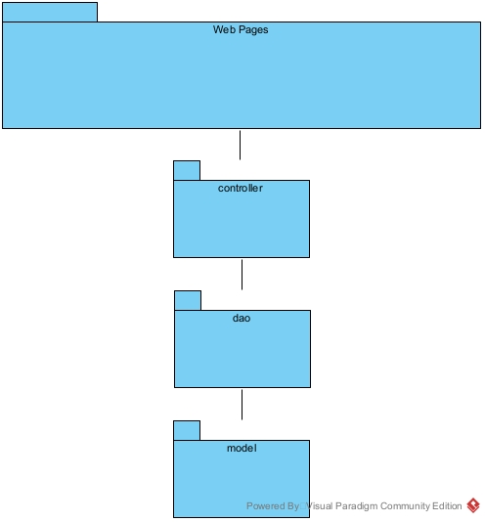

Hình 4.1: Biểu đồ thiết kế gói của hệ thống

1. **Lập trình**
2. **Cấu trúc file**

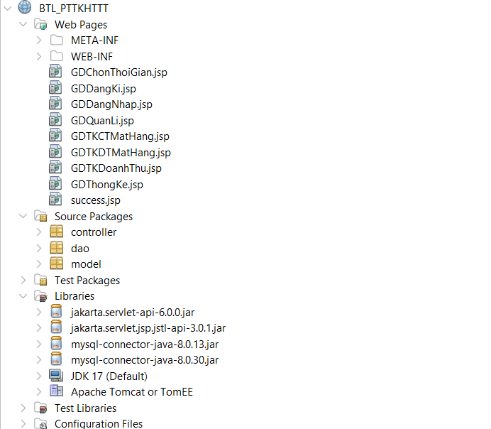

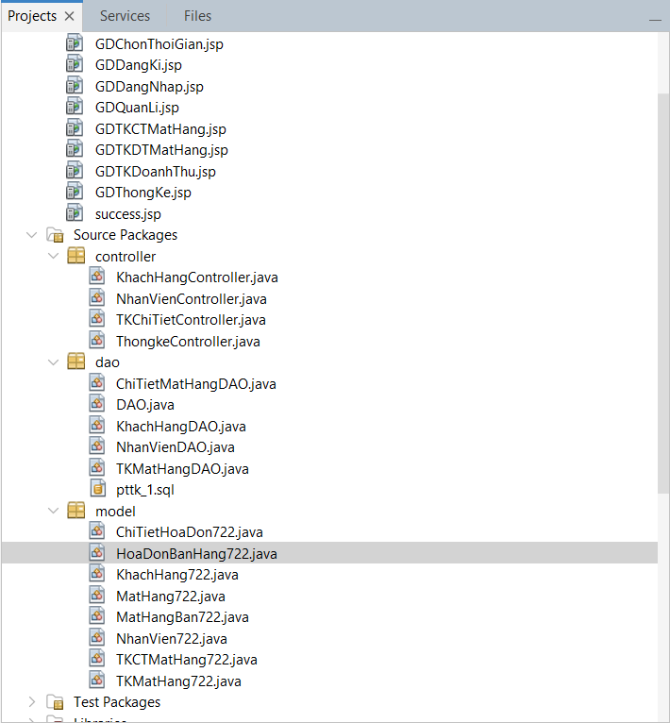

1. [**Source code**](https://github.com/Tridz2003/Mon-PTTK-HTTT.git)